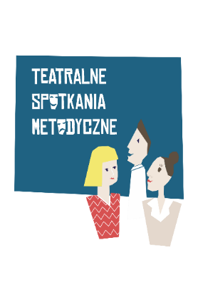

KARTA ZGŁOSZENIA
Brzesko, 2 grudnia 2023 r.

IMIĘ |  |  | NAZWISKO
data i miejsce urodzenia /dane do zaświadczeń/: |  |  | adres do korespondencji:
e-mail: |  |  | telefon kontaktowy:
INSTYTUCJA DELEGUJĄCA:
gmina: |  |  | powiat:
DANE DO FAKTURY:
NABYWCA
kod | miejscowość |  | ulica
nr |  | NIP

ODBIORCA
kod | miejscowość | ulica | nr

Potwierdzam udział w 9. Teatralnych Spotkaniach Metodycznych i informuję, że kwota akredytacji w wysokości 40,00 zł (słownie: czterdzieści zł 00/100) zostanie przekazana na konto MCK SOKÓŁ. Upoważniam MCK SOKÓŁ w Nowy Sączu do wystawienia faktury
bez naszego podpisu.

__________________________________ __________________________________
/miejscowość, data/ /podpis uczestnika/

Oświadczam, iż zapoznałem/am się z informacją o przetwarzaniu danych osobowych przez administratora, tj. MCK SOKÓŁ w Nowym Sączu, która znajduje się w siedzibie MCK SOKÓŁ oraz na stronie Internetowej pod adresem http://mcksokol.pl/ochrona-danych-osobowych i jest ona dla mnie w pełni zrozumiała. Moje dane osobowe podaje w celu zgłoszenia swojego udziału w 9. Teatralnych
Spotkaniach Metodycznych.
_____________________________
data i czytelny podpis uczestnika

Oświadczam, że wyrażam zgodę na nieodpłatne utrwalanie mojego wizerunku za pomocą wszelkich technik fotograficznych
i nagraniowych w związku z moim udziałem w 9. Teatralnych Spotkaniach Metodycznych. Przenoszę nieodpłatnie na MCK SOKÓŁ
w Nowym Sączu zezwolenie na upublicznianie mojego wizerunku w celach dokumentacyjnych i promocyjnych na stronach internetowych i w mediach społecznościowych. Niniejsza zgoda nie jest ograniczona ilościowo, czasowo ani terytorialnie.

_____________________________
data i czytelny podpis
uczestnika

